Встроенные светильники  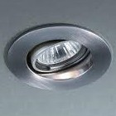  - Feron ( Россия)  - Image ( Россия)  - Imex ( Германия)  - Vektor ( Италия) | Настенные светильники  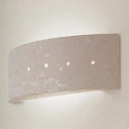  - Feron | Люстры  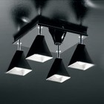  - Feron
Уличное освещение  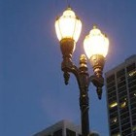  - Feron ( Россия)  - Lena Lighting ( Польша)  - Net Star | Лампы  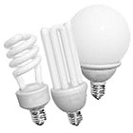  - Feron  - Osram ( Германия) | Выключатели. Розетки. Светорегуляторы.  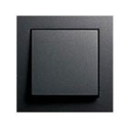  - Vilma-electric ( Литва)

